План-конспект занятия
педагога дополнительного образования
Русовой Алисы Викторовны

Объединение: Каратэ
Группа: 01-55, 01-56
Дата проведения: 24.12.2022
Время проведения: 09.00, 10.40
Тема занятия: «СФП. Скоростно-силовая»
Цель занятия: Улучшать подвижность в суставах, увеличивать силу мышц, воспитывать волевые качества.
1. Специальная физическая подготовка
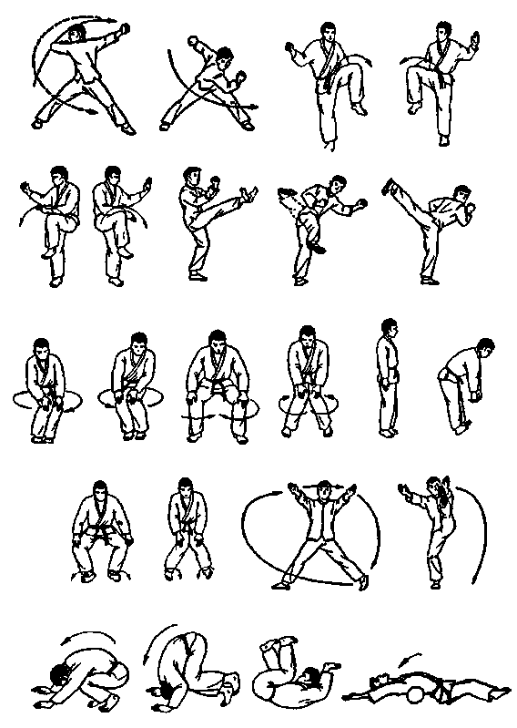

2. Скоростно-силовые упражнение
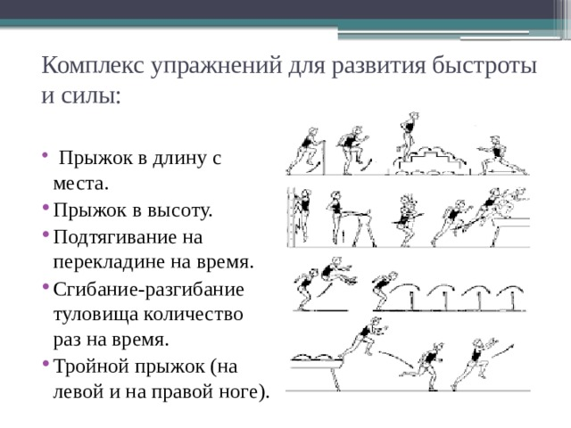
Домашнее задание:
Отжимание 30 раз, 2 подхода.
Обратная связь:
Фото самостоятельного выполнения задания отправлять на электронную почту metodistduz@mail.ru для педагога Русовой А.В.

